Miércoles
08
de diciembre

Cuarto de primaria
Matemáticas

Escalas y más escalas

Aprendizaje esperado: Ubicación de números naturales en la recta numérica a partir de la posición de otros dos.

Énfasis: Advertir que la escala en una recta numérica es única; utilizar para ubicar números naturales. Concluir que la escala está determinada por la ubicación de dos números cualesquiera.

¿Qué vamos a aprender?

Darás continuidad a la clase anterior. El tema que abordaste fue acerca de la ubicación de números en la recta, atendiendo a una escala específica.

Al finalizar la clase anterior, se indicó que para esta actividad necesitarías un tramo de estambre de 60 cm.

¿Qué hacemos?

Una vez que se determina la escala en una recta, ésta se tiene que respetar para todos los números que se ubiquen en la misma recta.

No puede haber una separación más grande ni más pequeña, debe ser precisa.

La escala se determina por la distancia entre dos números de la recta y el subgrupo de números que se cuentan en ese segmento de recta.

Pon en práctica lo que has aprendido.

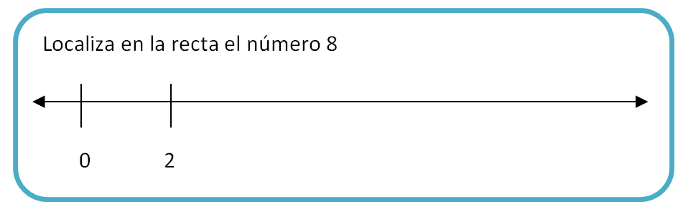

Mide la distancia que vas a iterar sobre la recta para ubicar los puntos siguientes.
¿Qué significa iterar?
Iterar significa repetir algo, en este caso, la misma medida de la distancia entre los números que observamos.

¿Qué vas a hacer?
Toma la cantidad de estambre necesario para cubrir la distancia entre 0 y 2.

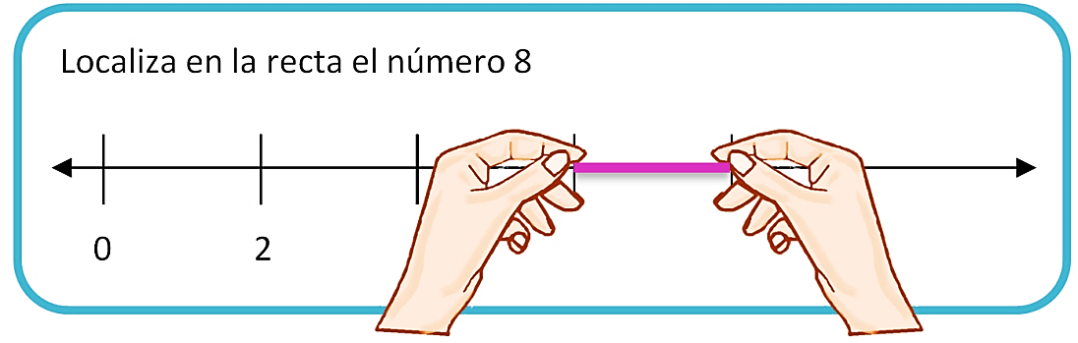

Marca sobre la recta la graduación que necesitamos, considerando la distancia mide con el estambre, donde cada marca indica subgrupos de 2 en 2.

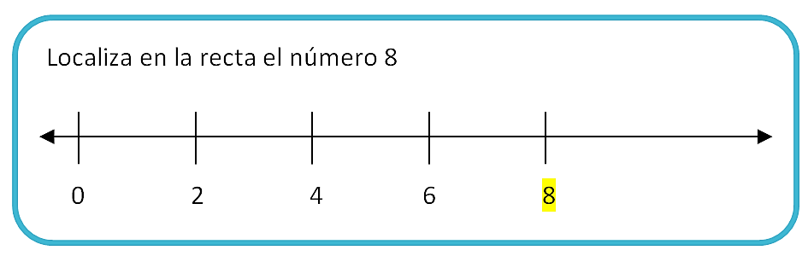

Escribe bajo cada marca el número que corresponde, hasta ubicar el número 8.

¡A trabajar con otra recta!

Toma la cantidad de estambre necesario para cubrir la distancia entre 0 y 6.

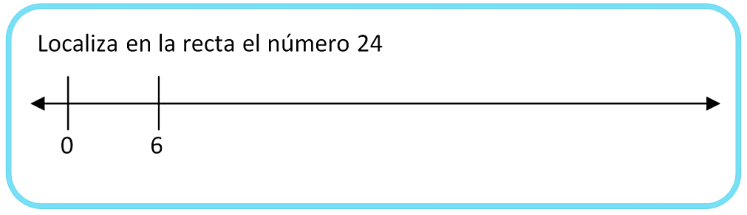

Marca sobre la recta la graduación que necesitas, considerando la distancia mide con el estambre, donde cada marca indica subgrupos de 6 en 6.

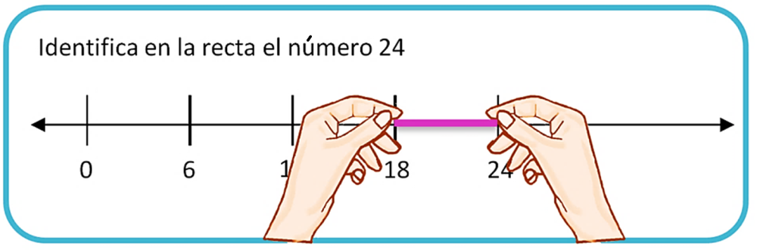

¿Cuántas veces más se tuvo que iterar?

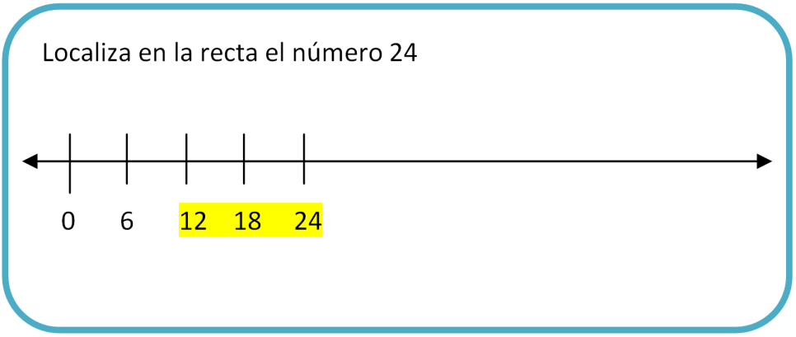

Tres veces más, la primera para indicar el número 12 la segunda para indicar el número 18 y la tercera para indicar el número 24.

Realiza un ejercicio un poco más complejo. Identificarás dos números en la misma recta, ¿Te parece?

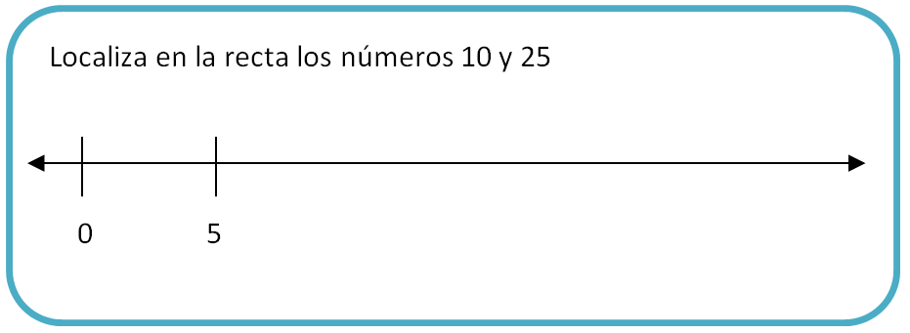

Toma la cantidad de estambre necesario para cubrir la distancia entre 0 y 5.

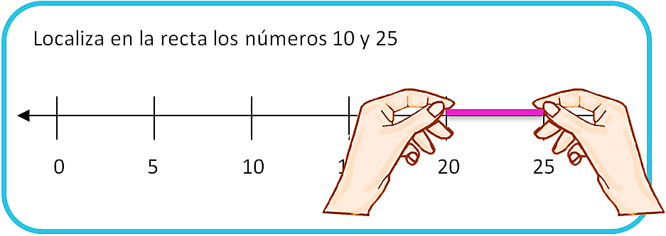

Marca sobre la recta la graduación que corresponde, considerando la distancia mide con el estambre, donde cada marca indica subgrupos de 5 en 5, hasta indicar el número 25.

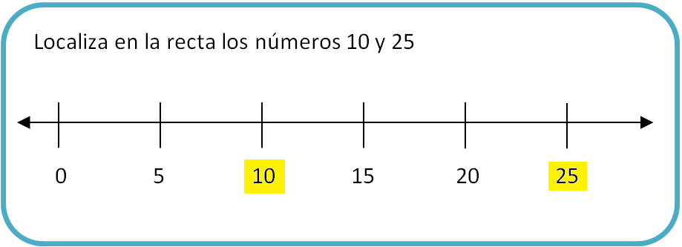

Escribe bajo cada marca el número que corresponde, hasta ubicar los números 10 y 25.

Para el siguiente ejercicio utiliza una tira de papel de 80 cm. ¿La tienes lista?

Marca la graduación correspondiente; la doblas a la mitad, después doblarás por segunda vez a la mitad y finalmente doblas por tercera vez la tira a la mitad.

Repasa con plumón las marcas donde se dobló.

Te quedará así.

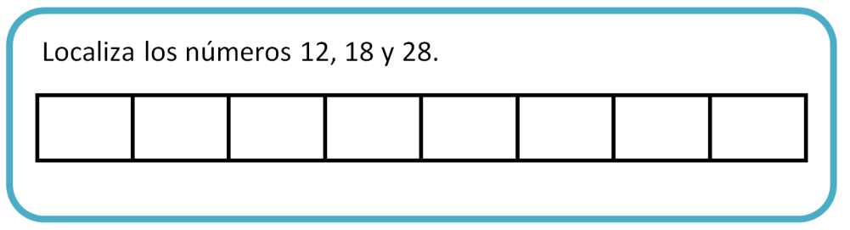

Esta escala será de 4 en 4.

Ya tienes la escala establecida por la distancia y los números que agrupa cada segmento, marca en el extremo izquierdo el cero, como punto de origen, y en las marcas siguientes los números que corresponden.
Observa la imagen:
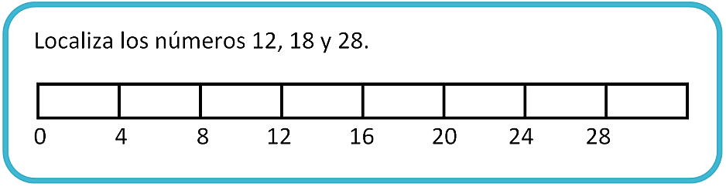

Ubica en la recta los números 12 y 28.

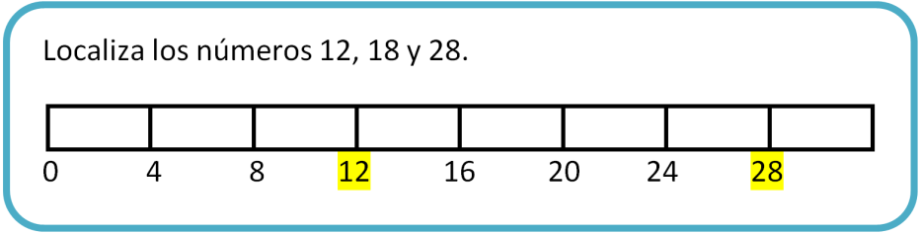

¿Cómo ubicarás el número 18?

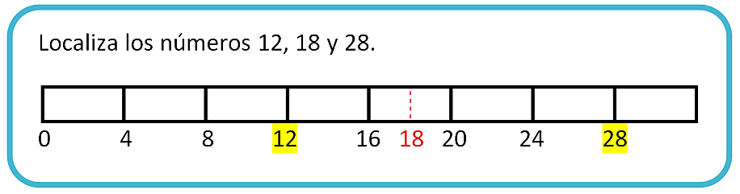

El número 18 se encuentra entre los números 16 y 20 justo a la mitad, entonces divides nuevamente a la mitad la distancia entre 16 y 20 para ubicar el número 18.

Ubica los siguientes números, con ayuda del compás. Observa.

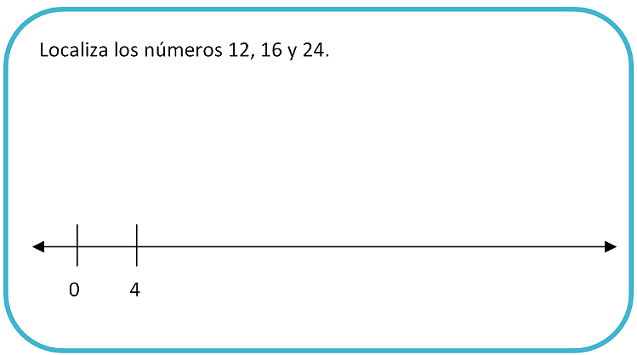

Abre el compás a la distancia que hay entre el 0 y 4.

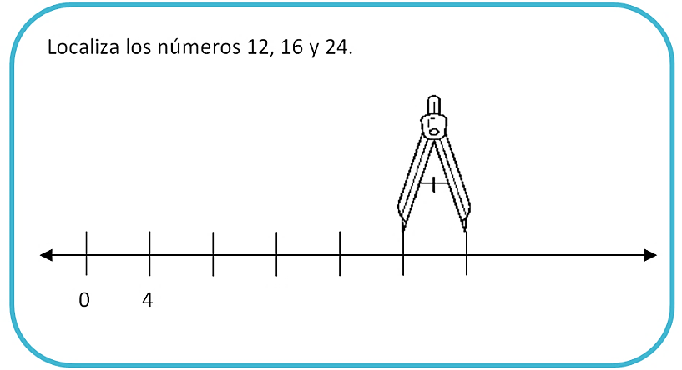

Marca sobre la recta 6 veces la abertura del compás, considerando que cada marca indica subgrupos de 4 en 4.

Anota bajo cada marca los números correspondientes atendiendo a la escala y ubica en la recta los números 12, 16 y 24 que se solicitan en la instrucción. Como observas en la imagen.

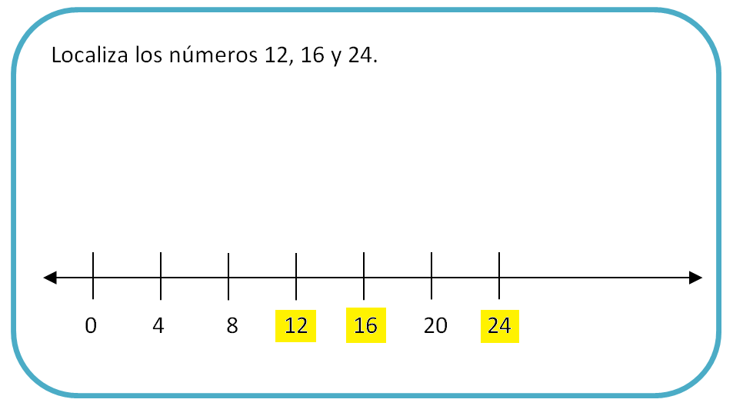

Recuerda que la escala debe ser del mismo tamaño en cada iteración para ubicar los números adecuadamente dentro de la recta

El Reto de Hoy:

Resuelve en el libro de desafíos matemáticos la página 48 puedes emplear cualquiera de los recursos que usaste aquí, la regla, el compás, una tira de estambre o tiras de papel.

¡Buen trabajo!

Gracias por tu esfuerzo.

Para saber más:
Lecturas

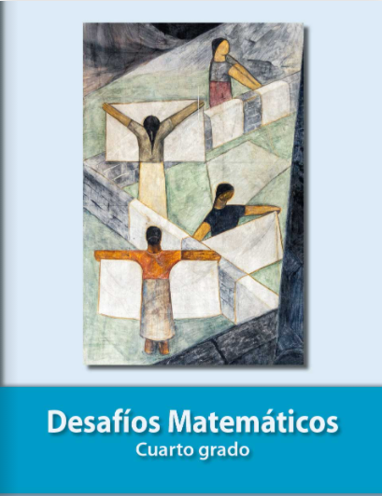
https://libros.conaliteg.gob.mx/20/P4DMA.htm

